分布式系统HDFS部署报告

16302010002 李云帆

部署环境：阿里云，Ubuntu16.04 事先已经安装过JDK并配置过公钥登陆

（由于以前已经部署好了，所以现在是依靠回忆来回放一个部署过程，当时部署时参照了[一篇博客](http://flowsnow.net/2018/04/16/Hadoop3-basic-installation-and-configuration/)，助教检查的时候可以看我的网站<http://985lovestory.online:9870/>）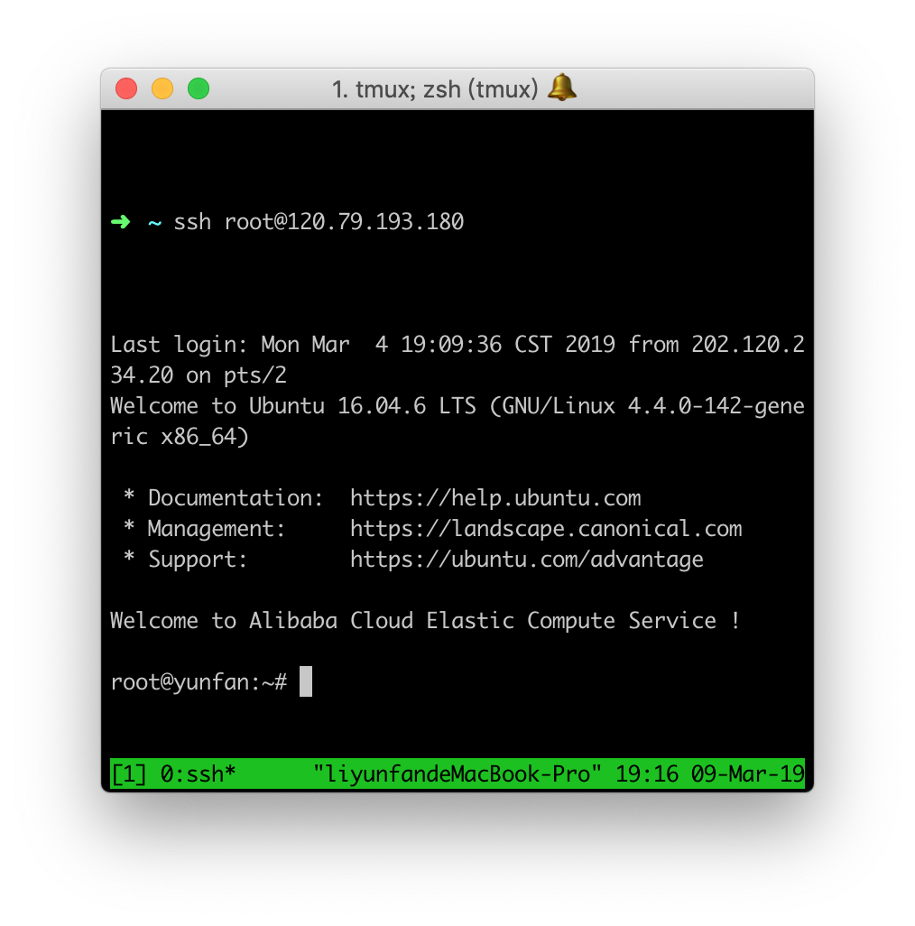

1. 第一步，登上阿里云服务器。
2. 按照网上教程设置公钥（免密）登陆，
3. 安装JDK，
4. **下载安装 Hadoop 3（**[**网址**](http://www.apache.org/dyn/closer.cgi/hadoop/common/) **，一般选择下载最新的稳定版本，将下载的tar.gz保存到root目录下，使用命令**

sudo tar -zxf PATH/TO/hadoop*.tar.gz -C /usr/local

**将其解压到自定义的文件夹下，我是放在/opt/software/hadoop下 ），**

1. **Hadoop 解压后即可使用。输入**

cd PATH/TO/hadoop

./bin/hadoop version

**命令来检查 Hadoop 是否可用，成功则会显示 Hadoop 版本信息：**

1. **Hadoop伪分布式配置**

**伪分布式模式只需要改两个配置文件并且格式化namenode即可**

**编辑文件etc/hadoop/core-site.xml：**

**<configuration>  
 <property>  
 <name>fs.defaultFS</name>  
 <value>hdfs://localhost:9000</value>  
 </property>  
</configuration>**

**编辑文件etc/hadoop/hdfs-site.xml：**

**<configuration>**

**<property>  
 <name>hadoop.tmp.dir</name>  
 <value>file:/usr/local/src/hadoop-3/tmp</value>  
 <description>Abase for other temporary directories.</description>  
 </property>  
 <property>  
 <name>dfs.replication</name>  
 <value>1</value>  
 </property>  
 <property>  
 <name>dfs.namenode.name.dir</name>  
 <value>file:/usr/local/src/hadoop-3/tmp/dfs/name</value>  
 </property>  
 <property>  
 <name>dfs.datanode.data.dir</name>  
 <value>file:/usr/local/src/hadoop-3/tmp/dfs/data</value>  
 </property>  
</configuration>**

**Hadoop配置文件说明：**

**Hadoop 的运行方式是由配置文件决定的（运行 Hadoop 时会读取配置文件）**

**配置完成后，执行 namenode 的格式化：**

hdfs namenode -format

**然后使用start-dfs.sh命令启动NameNode daemon进程和DataNode daemon进程：**

**在启动前需要修改etc/hadoop/hadoop-env.sh文件中的JAVA_HOME变量为实际的即可.**

**启动完成后，可以通过命令 jps 来判断是否成功启动，若成功启动则会列出如下进程: “NameNode”、”DataNode” 和 “SecondaryNameNode”**

**要使用 HDFS，首先需要在 HDFS 中创建用户目录(我的用户就是root)：**

hdfs dfs -mkdir -p /user/root

**接着将 etc/hadoop 中的 xml 文件作为输入文件复制到分布式文件系统中，即将 /opt/software/root/etc/hadoop 目录下的xml文件复制到分布式文件系统中的 /user/root/input 中。我们使用的是 root用户，并且已创建相应的用户目录 /user/root，因此在命令中就可以使用相对路径如 input，其对应的绝对路径就是 /user/root/input：**

|  |
| --- |
| hdfs dfs -mkdir input hdfs dfs -put ./etc/hadoop/*.xml input |

**复制完成后，可以通过如下命令查看文件列表：**

|  |
| --- |
| hdfs dfs -ls input |

**伪分布式运行 MapReduce 作业的方式跟单机模式相同，区别在于伪分布式读取的是HDFS中的文件（可以将单机步骤中创建的本地 input 文件夹，输出结果 output 文件夹都删掉来验证这一点）。**

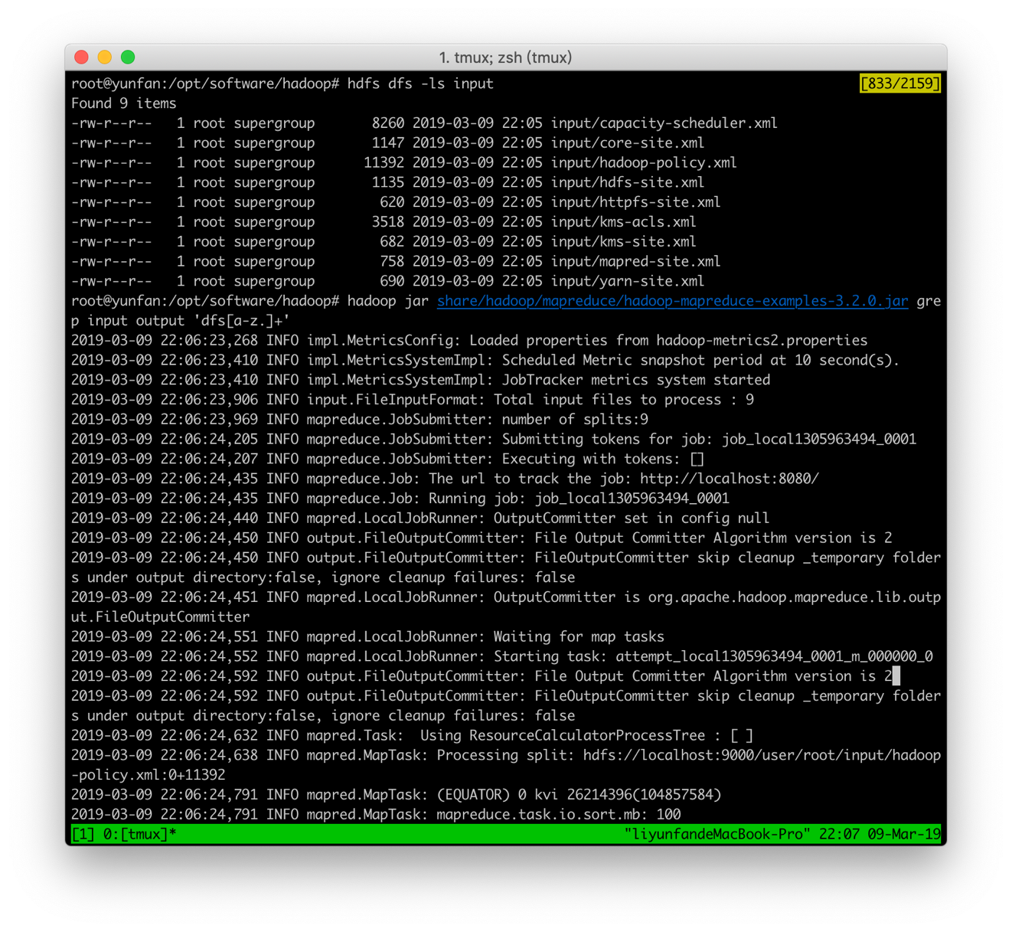

|  |
| --- |
| hadoop jar share/hadoop/mapreduce/hadoop-mapreduce-examples-3.x.jar grep input output 'dfs[a-z.]+' |

**查看运行结果的命令（查看的是位于 HDFS 中的输出结果）：**

|  |
| --- |
| hdfs dfs -cat output/* |

**结果如下，注意到刚才我们已经更改了配置文件，所以运行结果不同。**

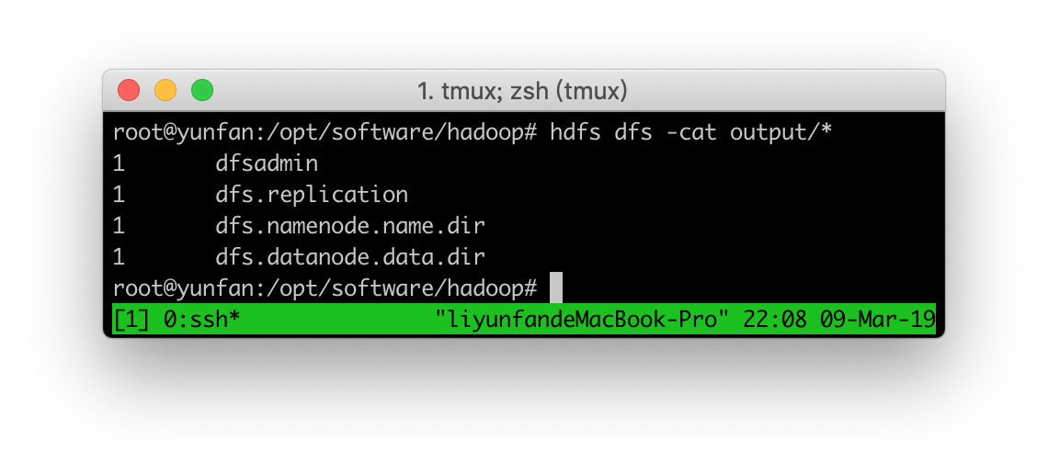**也可以将运行结果取回到本地：**

|  |
| --- |
| ./bin/hdfs dfs -get output ./output  cat ./output/* |

**Hadoop 运行程序时，输出目录不能存在，否则会提示错误org.apache.hadoop.mapred.FileAlreadyExistsException: Output directory hdfs://localhost:9000/user/root/output already exists，因此若要再次执行，需要执行如下命令删除 output 文件夹：**

|  |
| --- |
| hdfs dfs -rm -r output |

**若要关闭 Hadoop，则运行**

|  |
| --- |
| stop-dfs.sh |

**下次启动 hadoop 时，无需进行 NameNode 的初始化，只需要运行**start-dfs.sh **就可以！**

对比HDFS与NFS

**NFS（网络文件系统）：开发的一种基于协议，允许客户端通过网络访问文件的文件系统。 NFS客户端允许用户访问文件，就像文件驻留在用户的本地设备上一样，实际它们存储在联网计算机的磁盘上。**

**HDFS（Hadoop分布式文件系统）：分布在许多联网计算机或节点中的文件系统。 HDFS具有容错能力，因为它在文件系统上存储了多个文件副本。**

**最大的区别是 复本（容错性）。 HDFS旨在应对失败。 NFS没有内置任何容错功能。**

**除容错外，由于HDFS支持多个文件副本。 这可以消除（或简化）许多客户端访问单个文件的常见瓶颈。 同时由于文件具有多个副本，因此在不同的物理磁盘上，读取性能比NFS更好。**